

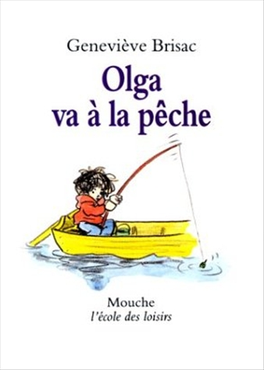
Olga va à la pêche
Geneviève Brisac

Question | 1 | 2 | 3 | 4 | 5 | 6 | TOTAL
Ma note
Note maximale | 3 | 3 | 3 | 3 | 4 | 4 | 20

- Olga part chez son oncle et sa tante :
- Le week-end de la Pentecôte.
- Le week-end de Pâques.
- Le week-end du premier mai.

- Olga, Natacha et Esther dorment :
- Dans un grenier.
- Dans une grange.
- Dans une tente.

- Quel examen Esther doit-elle passer dans quelques jours ?
- Le Bac.
- Le Permis de conduire.
- Le BEPC.

- Pourquoi Natacha veut-elle téléphoner à sa mère ?
- Parce qu’elle s’est disputée avec Olga.
- Parce que l’oncle Martin lui a fait peur.
- Parce qu’elle a oublié sa canne à pêche.

- Pourquoi l’oncle Martin jette-t-il les vers trouvés par Olga ?
- Parce que ce ne sont pas les bons vers pour la pêche.
- Parce qu’elle a pris de trop petits vers.
- Parce qu’il ne veut pas faire de mal aux vers, il préfère pêcher avec du maïs.

- Quel poisson, pêché par Olga, est mangé par la famille ?
- Une carpe.
- Une truite.
- Un brochet.

Olga va à la pêche
Geneviève Brisac

Question | 1 | 2 | 3 | 4 | 5 | 6 | TOTAL
Ma note
Note maximale | 3 | 3 | 3 | 3 | 4 | 4 | 20

- Olga part chez son oncle et sa tante :
- Le week-end de la Pentecôte.
- Le week-end de Pâques.
- Le week-end du premier mai.

- Olga, Natacha et Esther dorment :
- Dans un grenier.
- Dans une grange.
- Dans une tente.

- Quel examen Esther doit-elle passer dans quelques jours ?
- Le Bac.
- Le Permis de conduire.
- Le BEPC.

- Pourquoi Natacha veut-elle téléphoner à sa mère ?
- Parce qu’elle s’est disputée avec Olga.
- Parce que l’oncle Martin lui a fait peur.
- Parce qu’elle a oublié sa canne à pêche.

- Pourquoi l’oncle Martin jette-t-il les vers trouvés par Olga ?
- Parce que ce ne sont pas les bons vers pour la pêche.
- Parce qu’elle a pris de trop petits vers.
- Parce qu’il ne veut pas faire de mal aux vers, il préfère pêcher avec du maïs.

- Quel poisson, pêché par Olga, est mangé par la famille ?
- Une carpe.
- Une truite.
- Un brochet.

